ОТКРЫТОЕ АКЦИОНЕРНОЕ ОБЩЕСТВО
«Кувандыкский завод кузнечно-прессового оборудования «Долина»
_____________________________________________________________________________________________________________________________________

Россия, 462241, Оренбургская область, г. Кувандык, ул. Школьная, 5
Тел: (35361) 37-4-85, 8-922-621-7870; Факс: (35361) 37-3-48
E-mail: oaodolina@nm.ru http:// www.oao-dolina.ru
Автомат правильно-отрезной модели ПРА499А предназначен для разматывания, правки и мерной резки горячекатаной круглой арматурной стали гладкого и периодического профиля диаметром от 5 до 16 мм. кл. А-I; А-II; Ас-II и А-III по ГОСТ 5781-82, поступающей в мотках, в закрытых помещениях. Допускается правка проволоки Ø 4 ГОСТ 6727-80 при изготовлении дополнительного инструмента по требованию заказчика за дополнительную плату. Автомат правильно-отрезной оснащен размоточным и приемным устройствами. Приемное устройство имеет отмеривающий механизм, позволяющий получать заготовки необходимой длины.
Указанные устройства позволяют отнести автомат правильно-отрезной к современному модернизированному оборудованию.
Автомат может найти применение в цехах предприятий металлоконструкций, железобетонных конструкций и других заводах

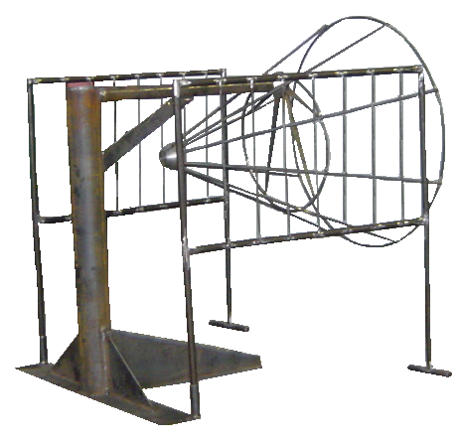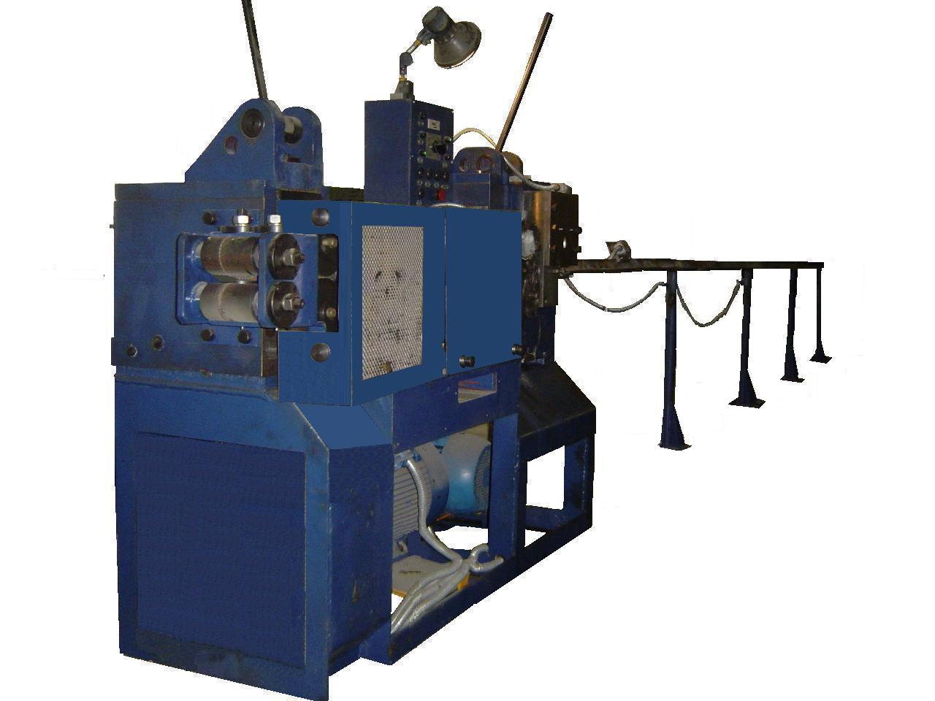
Техническая характеристика:
Диаметр обрабатываемых стержней при σ_{в}≤500 МПа, мм:
гладкого профиля |  | 5…16
периодического профиля |  | 6…12
Скорость подачи, м/мин |  | 30, 60
Длина отрезаемых стержней, мм |  | 500…12000
Допускаемое отклонение длины отрезаемых стержней, мм |  | +15
Число пар подающих роликов |  | 2
Количество правильных втулок в правильной рамке |  | 5
Расстояние между осями верхнего и нижнего подающих роликов, мм |  | 160
Масса, кг:
станка |  | 2100
приемного устройства |  | 600
размоточного устройства РГ4 грузоподъемностью – 4т. |  | 474
ограждение проволоки |  | 36
автомата |  | 3210
Габаритные размеры автомата, мм
длина, ширина, высота |  | 20600х1690х1855
Род тока питающей сети |  | Переменный трехфазный
Электродвигатель привода подачи и реза: тип |  | АИР132 М6/4 У3
мощность, кВт |  | 6,7/7,5
частота вращения, мин⁻¹ |  | 1000/1500
Электродвигатель привода правильной рамки: тип |  | 4А132М4У3
мощность, кВт |  | 11
частота вращения, мин⁻¹ |  | 1500
Суммарная мощность электродвигателей, кВт |  | 18,5
Состав изделия: | Станок; разматывающее устройство; 6 секций приемного устройства; ограждение проволоки

Вся продукция производства ОАО «Кувандыкский завод кузнечно-прессового оборудования «Долина» защищена патентами и сертифицирована в соответствии с требованиями законодательства Российской Федерации.

